Trabajo Practico N°1:

Estructura de Datos

Conway's Game of Life

Dos Santos Julián

Braconaro Melina

El juego de la vida es un [autómata celular](https://es.wikipedia.org/wiki/Aut%C3%B3mata_celular), que se representa a partir de una matriz de dimensión nxm. Estos datos iniciales son ingresados por el usuario al inicial la partida. No hay un ganador o un perdedor solo se visualizan las mutaciones de las determinadas generaciones a partir de patrones. La vida tiene una variedad de patrones reconocidos que provienen de determinadas posiciones iniciales.

El "[tablero de juego](https://es.wikipedia.org/wiki/Tablero_de_juego)" es una malla formada por cuadrados ("células") que se extiende por el infinito en todas las direcciones. Cada célula tiene 8 células vecinas, que son las que están próximas a ella, incluidas las diagonales. Las células tienen dos estados: están "vivas" o "muertas" (o "encendidas" y "apagadas"). El estado de la malla evoluciona a lo largo de unidades de tiempo discretas. El estado de todas las células se tiene en cuenta para calcular el estado de las mismas al turno siguiente. Todas las células se actualizan simultáneamente.

Las transiciones dependen del número de células vecinas vivas:

* Una célula muerta con exactamente 3 células vecinas vivas "nace" (al turno siguiente estará viva).
* Una célula viva con 2 o 3 células vecinas vivas sigue viva, en otro caso muere o permanece muerta (por "soledad" o "superpoblación").

El Juego de la vida fue diseñado en 4 módulos/Package:

* Módulo 1 :Tablero de Juego
* Módulo 2: Menú
* Módulo 3: Excepciones
* Módulo 4 : Persistencia

En el módulo 1 se encuentran todas las funciones propias del juego.

En el módulo 2 se crea un Menú con las siguientes características:

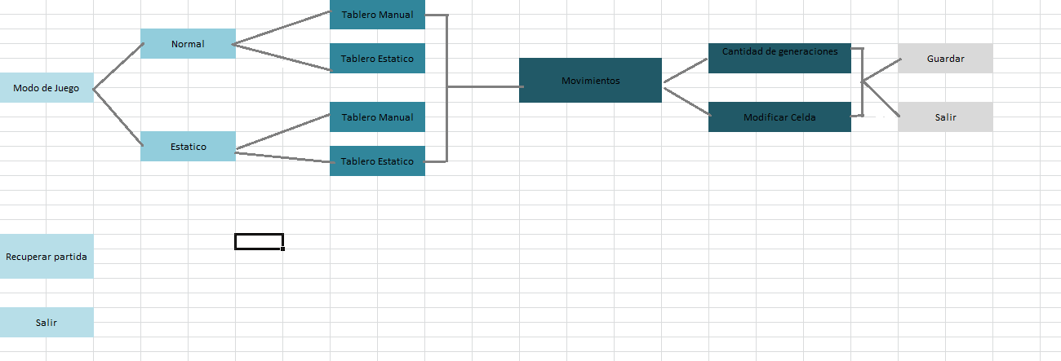

El módulo 3 tiene todas las excepciones capturadas durante la ejecución

En el módulo 4 se almacena y se recupera las instancias guardadas. Se utilizó Pickle, para almacenar en estantes todas las partidas. El usuario ingresa por teclado la ruta y la clave.

Al iniciar el juego el usuario va a tener la opción de elegir el modo, ya sea normal o estático. Si es normal, se va a inicializar un tablero (random o manual) y luego va a ingresar la cantidad de generaciones a modificar. En cambio si el modo de juego es estático, se inicializa de la misma manera, pero va a finaliza cuando la cantidad de células vivas es igual a cero o cuando se registra un patrón estático.